Детско-юношеский ЛАГЕРЬ PRIMA GO
во ВЛАДИСЛАВОВО/ Исток Хельской Косы / Хлапово/ Польша

Период пребывания:

1 смена – 10 – 20.07 (8 – 13 лет)
2 смена – 20 – 30.07 (13 -17 лет)
3 смена – 30.07 – 09.08 (10 – 16 лет)

Стоимость: 1449 экв. PLN
Обязательный дополнительный пакет услуг (на выбор)
Пакет «английский язык с носителем» | 20 часов изучения иностранного языка с native speakers | 220 экв. PLN
Пакет «танцевальные мастер-классы» | Танцевальные мастер-классы: хип-хоп; хаус; хореография | 200 экв. PLN

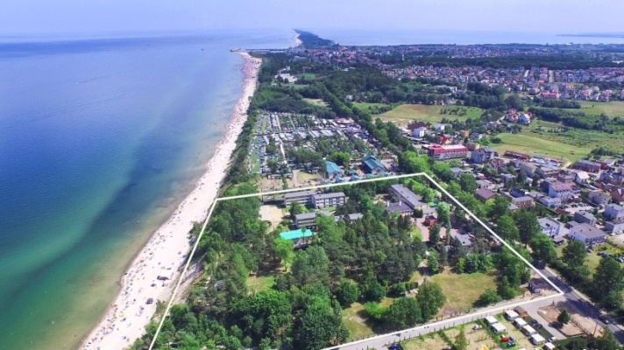
Объект размещения - «BALTIC SPORT HOTEL» расположен в Хлапово – небольшом курортном, живописном месте, западнее от города Владиславово, на побережье Балтийского моря, по дороге, ведущей к курортам Ястребиная гора и Карвия, в 15 минутах ходьбы до центра Владиславово, где расположены магазины, сувенирные лавки, кафе, ресторанчики, парк аттракционов и другие развлечения. Лагерь представляет собой зеленую огороженную территорию. «Baltic Sport Hotel” стоит на возвышенности и имеет свой собственный спуск к морю. На пляже работают спасатели.

Размещение:
Дети проживают по 3-4 человека в номере. Номера расположены в двух - трехэтажных корпусах. Каждый номер имеет балкон, душевую и туалет.
Питание:
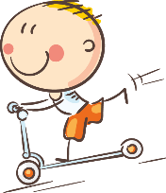
Четырёхразовое: завтрак, обед, ужин, полдник. Дополнительно: ежедневные вечерние чаепития со сладостями. Один раз за смену – пицца.
Главные темы лагеря
- теоретические и практические занятия по английскому языку native speakers 2
академических часа в день, а также - постоянное общение на изучаемом языке;
- танцевальные мастер-классы от «Калининградской Лиги Танцев» (направления: хип-хоп,
хаус, хореография);
- дневные и вечерние культурно-познавательные и спортивно развлекательные программы;
- пляжный отдых на берегу моря;
- интересные экскурсии.

- Возможно выбрать только одно направление обучения (курс английского языка/танцевальные мастер-классы).

Занятия английским языком проводит преподаватели из США, Jack Gawel и Mark Enthony (смена 3)
Наши преподаватели готовы научить английскому языку любого человека, независимо от возраста и национальности. На своих занятиях используют исключительно современные технологии, интерактивные игры, что гарантирует эффективное и увлекательное языковое обучение!

Танцевальные мастер-классы по 2 академического часа в день с профессиональным тренером. Современные уличные стили, хип-хоп, хаус и хореография.

Анимационно-развлекательная программа
Дневные и вечерние культурно-познавательные мероприятия. Музыкальные мероприятия, дискотеки, квест – игры, театральные постановки, конкурсы: песен, художников, скульптур на пляже, режиссёр лагеря, настольные игры, шоу «Мисс и Мистер лагеря», флешмобы, загадки «Что? Где? Когда?», спортивные игры – волейбол, баскетбол, футбол, весёлые старты.
Костер (барбекю) с колбасками – гриль.
Ежедневная утренняя гимнастика, посещение крытого бассейна на территории лагеря.

Спортивные занятия. Ежедневная утренняя гимнастика, игры и развлечения на территории лагеря и на пляже в сопровождении спортивных аниматоров. Футбол, волейбол, бадминтон, мини хоккей на траве, веселые старты, посещение бассейна на территории лагеря.
Экскурсии:
Лунопарк – сумасшедшее веселье без ограничений в парке аттракционов (все аттракционы в цене одного билета).
Экскурсия в новый аквапарк с акулами.
Аквапарк спроектирован по новым технологиям и включает в себя массу водных аттракционов: 3 наружные горки, горка открытая со спуском в горную реку, горка в туннель с акулами. Бассейн с большими волнами, глубокий бассейн 2,2 м, бассейн 1,4м с каскадами, гидромассажными "скамейками", джакузи, плавательный бассейн с дорожками.

Кукурузный лабиринт - огромный парк площадью 2,5 гектара, сделанный из быстрорастущих растений, достигающих высоты более 3 метров. Выращено 260 000 семян кукурузы, для эффективной маскировки путей лабиринта, длина которых составляет 3500м.

Линопарк – веревочный городок с трассами на разной высоте и разных уровней сложности, приключения с адреналином.
Катание на моторной лодке – развлечение с ветерком.

В стоимость программы входит:

- Трансфер из Калининграда и обратно на
автобусе туристического класса;
- Проживание в 3-4 местных номерах, со
всеми удобствами;
- Питание четырёхразовое
(завтрак, обед, ужин, полдник);
- Опека квалифицированными
педагогами – воспитателями;
- Занятия по иностранному языку 2
академических часа в день;
- Танцевальные мастер-классы 2
академических часа в день (хип-хоп, хаус,
хореография);
- Образовательные материалы, сертификат
об окончании обучения с native speaker;
- Спортивный и театральный аниматоры,
анимационные мероприятия, инвентарь
для занятий

Футболка с логотипом Prima GO и фотографии (в электронном виде);
- Медицинская страховка, опека мед. работника и спасателя на пляже;
- Дневные и вечерние культурно-познавательные и спортивно развлекательные программы,
музыкальные мероприятия, дискотеки;
- Занятия спортом: волейбол, футбол, баскетбол;
- Конкурсы: песен, художников, скульптур на пляже и прочее;
- Шоу «Мисс и Мистер лагеря», флешмоб;
- Костер (барбекю) с колбасками – гриль;
- Посещение бассейна на территории лагеря;
- Пляжный отдых на берегу моря;

В стоимость не входит:
- * Дополнительные уроки по английскому языку 9 часов - 5000 руб. (по желанию);
- Подготовка пакета документов на получение польской визы (самостоятельная подача) – 500 руб.;
- Входной билет в аквапарк Реда – *50 экв.PLN (3 часа);
- Кукурузный лабиринт – *15 экв. PLN;
- Лунопарк – *50 экв. PLN;
- Катание на моторной лодке – *20 экв. PLN;
- Линопарк – *25 экв. PLN.
*Экскурсии оплачиваются по желанию (на выбор). Стоимость входных билетов в сезоне может меняться.
ООО «Септима » & «Prima GO»
ул. Больничная 30-2
тел.:+7 (4012) 307-000, 388-320; 533-727; 533-055
www.info@septimatour.ru / www.septimatour.ru​ www.primago.pl
Турфирма вправе менять
условия, в целом сохраняя программу тура. Фирма не несет ответственности за вынужденные задержки при пересечении границы и пробки на дороге.

